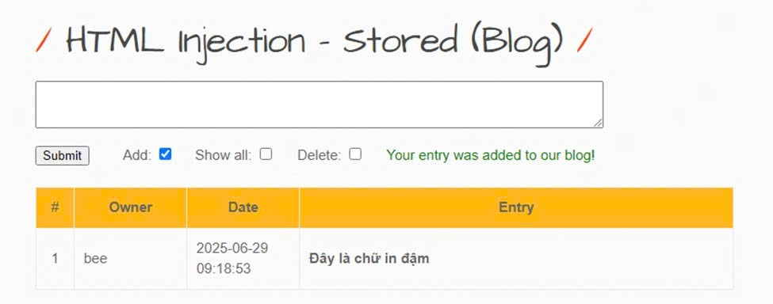

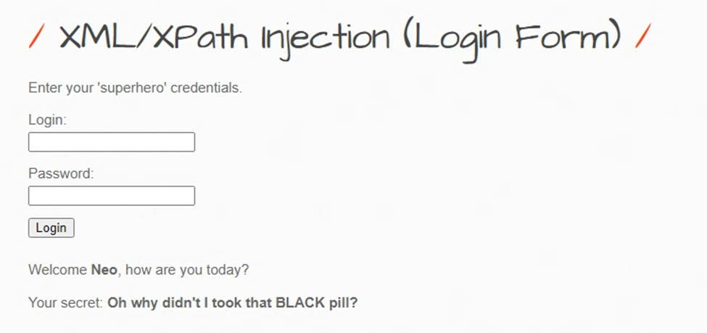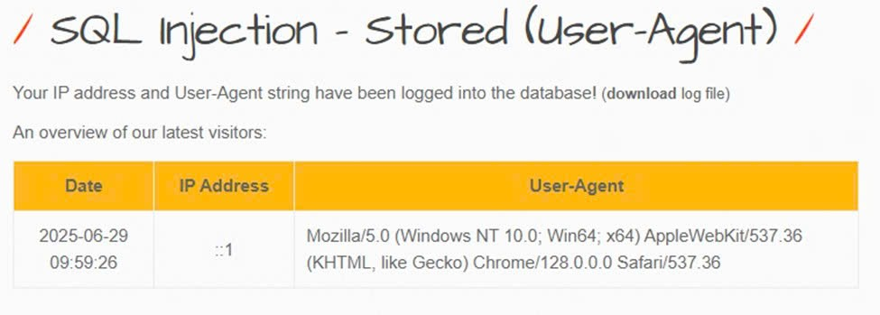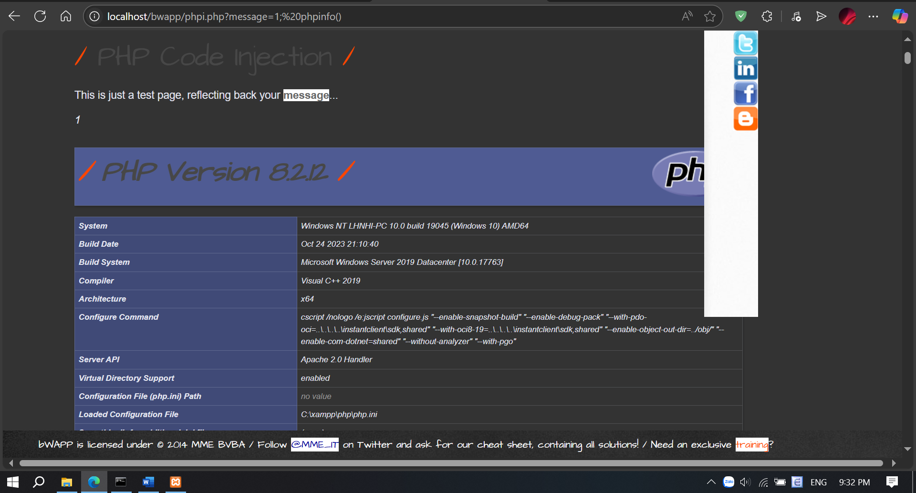

LAB2: Vulnerability Assessment

|  |  |  |  |  |
| --- | --- | --- | --- | --- |
| STT | Điểm yếu bảo mật | Mô tả | Mức độ nghiêm trọng (Critical, High, Medium, Low) | Công cụ sử dụng |
| 1 | Lộ thông tin máy chủ | Thông tin cấu hình máy chủ cho phép hacker đánh giá năng lực xử lý của máy chủ, từ đó đưa ra một số phương án tấn công | Low | Thực hiện URL: |
| 2 | Mở cổng dịch vụ nguy hiểm | Phát hiện các cổng dịch vụ nguy hiểm (RDP, VPN, HTTP, HTTPS...) có thể bị khai thác | High | Nmap, Shodan, Fping |
| 3 | Tiết lộ thông tin website | Lộ công nghệ website, plugin, CMS, framework giúp hacker đánh giá lỗ hổng bảo mật | Medium | Whatweb, Builtwith, Wappalyzer |
| Tổng số lỗ hổng: 0 ;Critical: 0 ; High: 1 ; Medium: 1; Low: 1 | | | | |

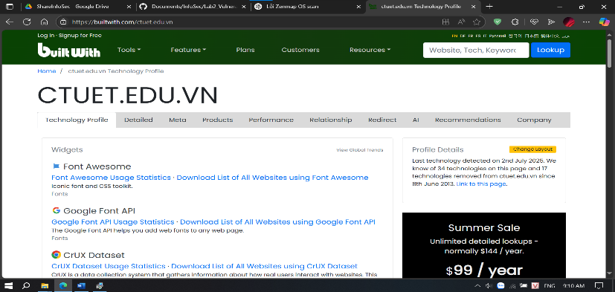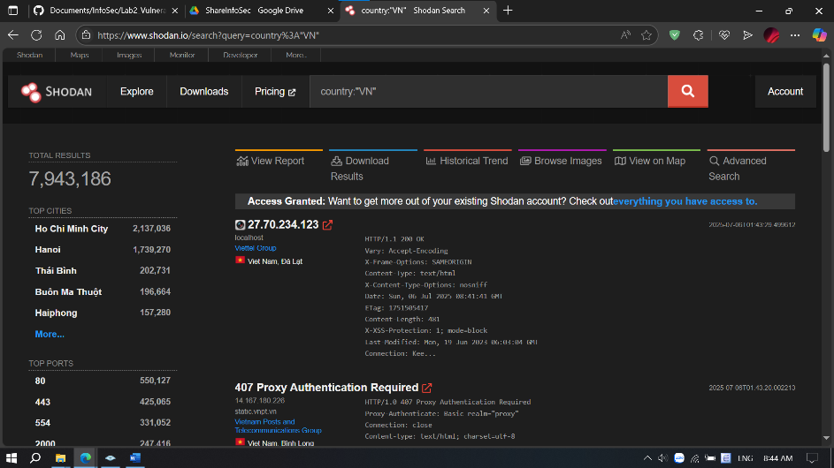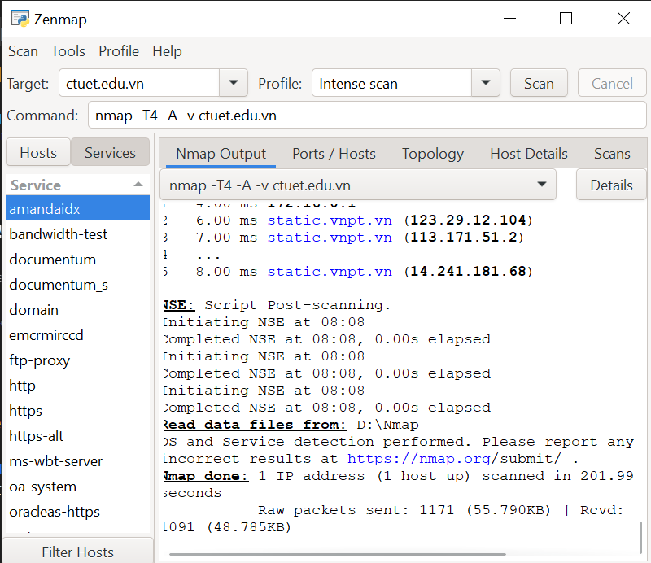

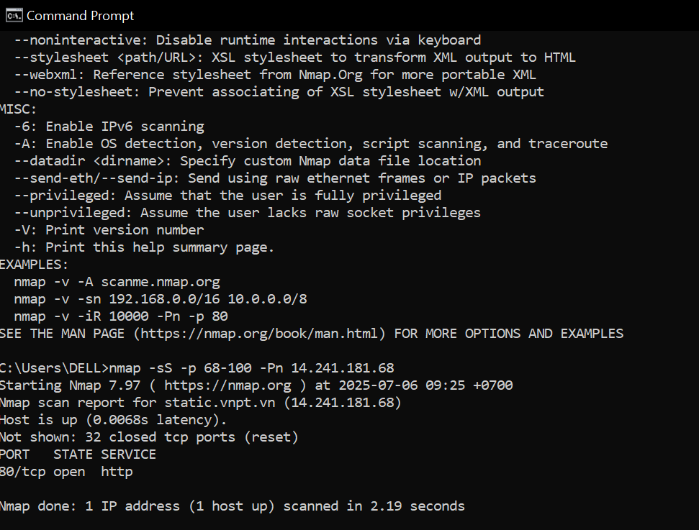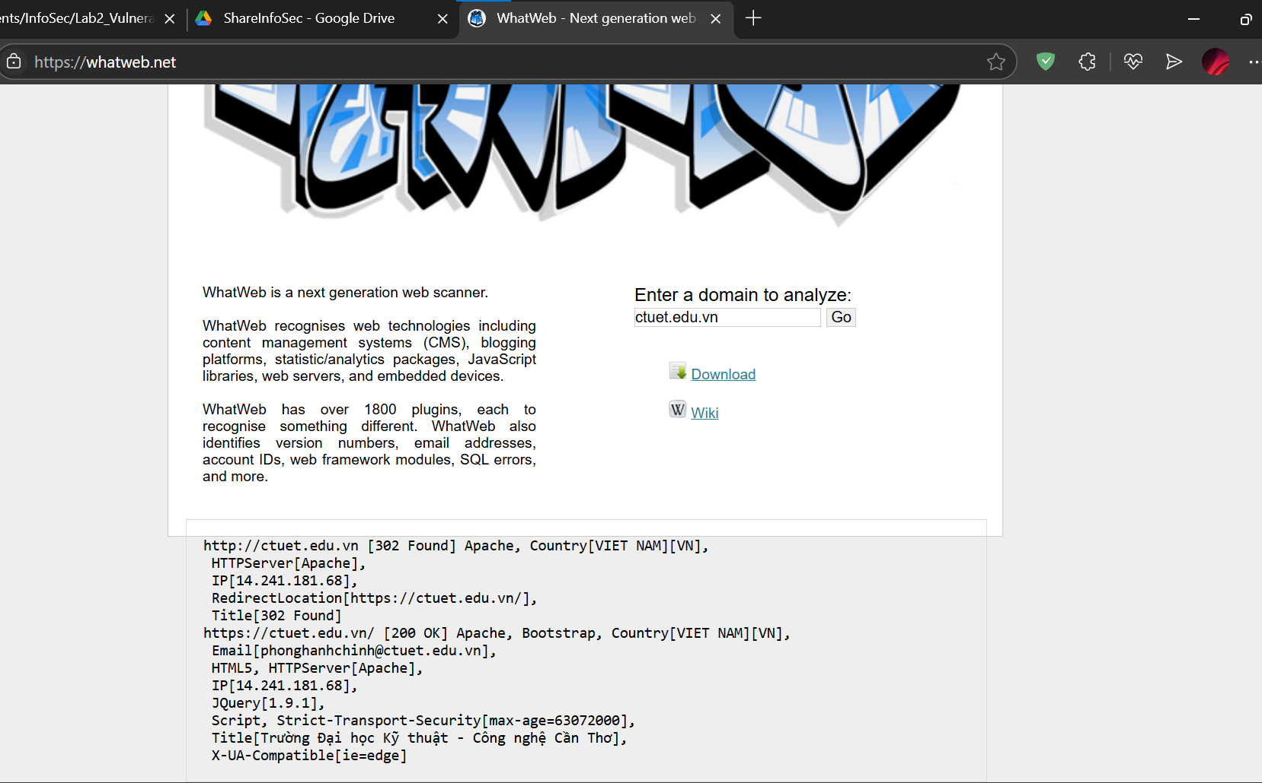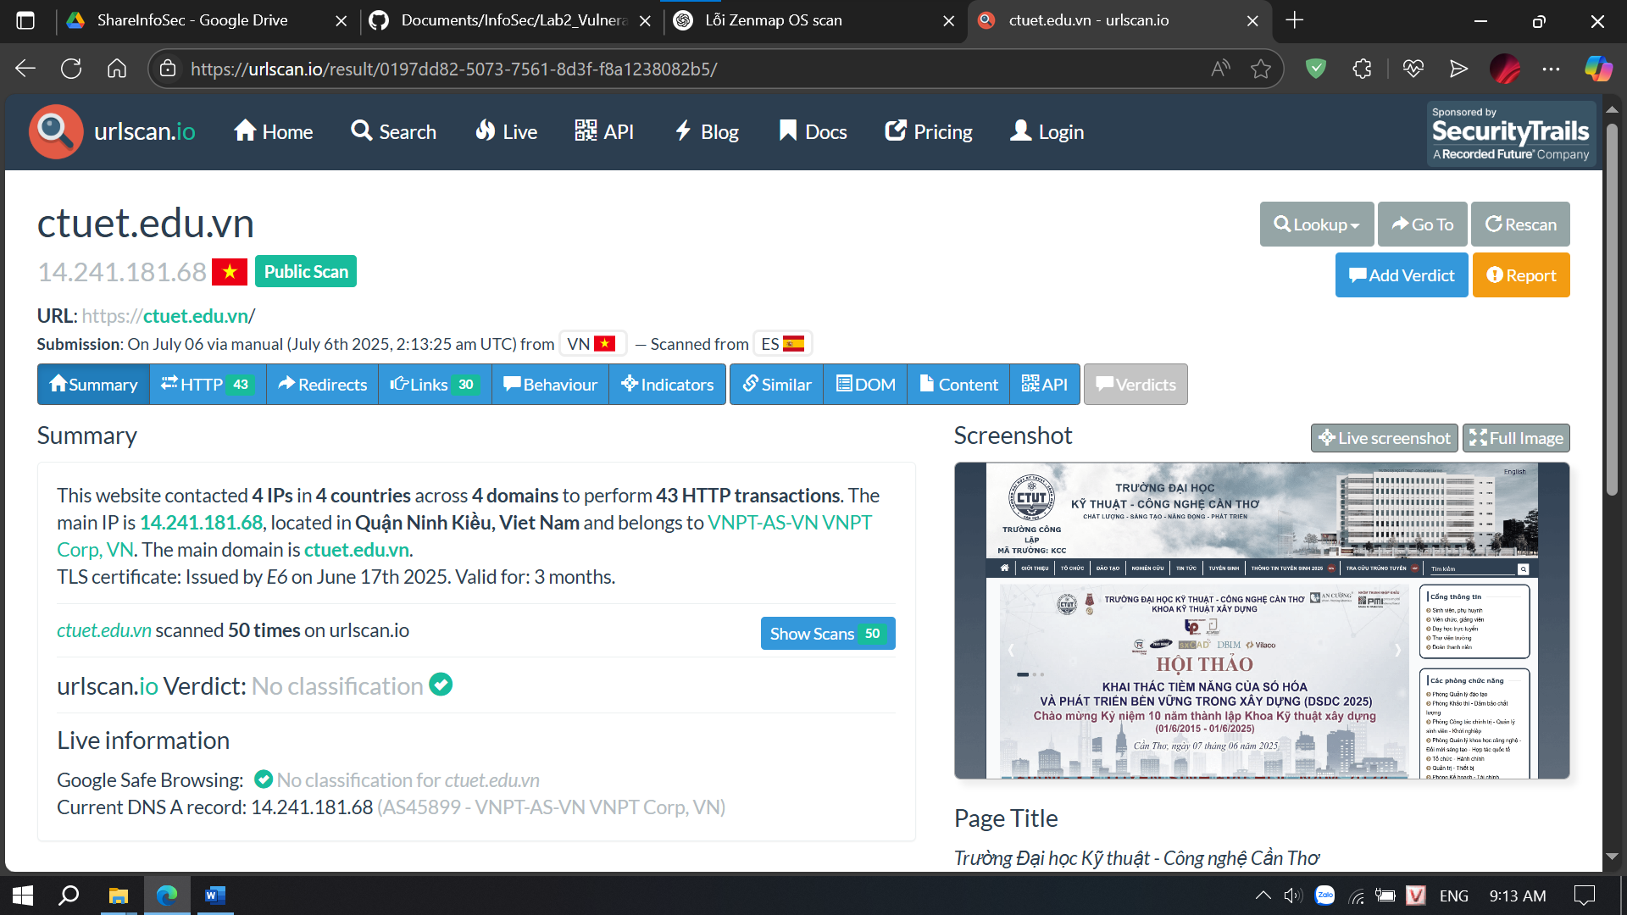

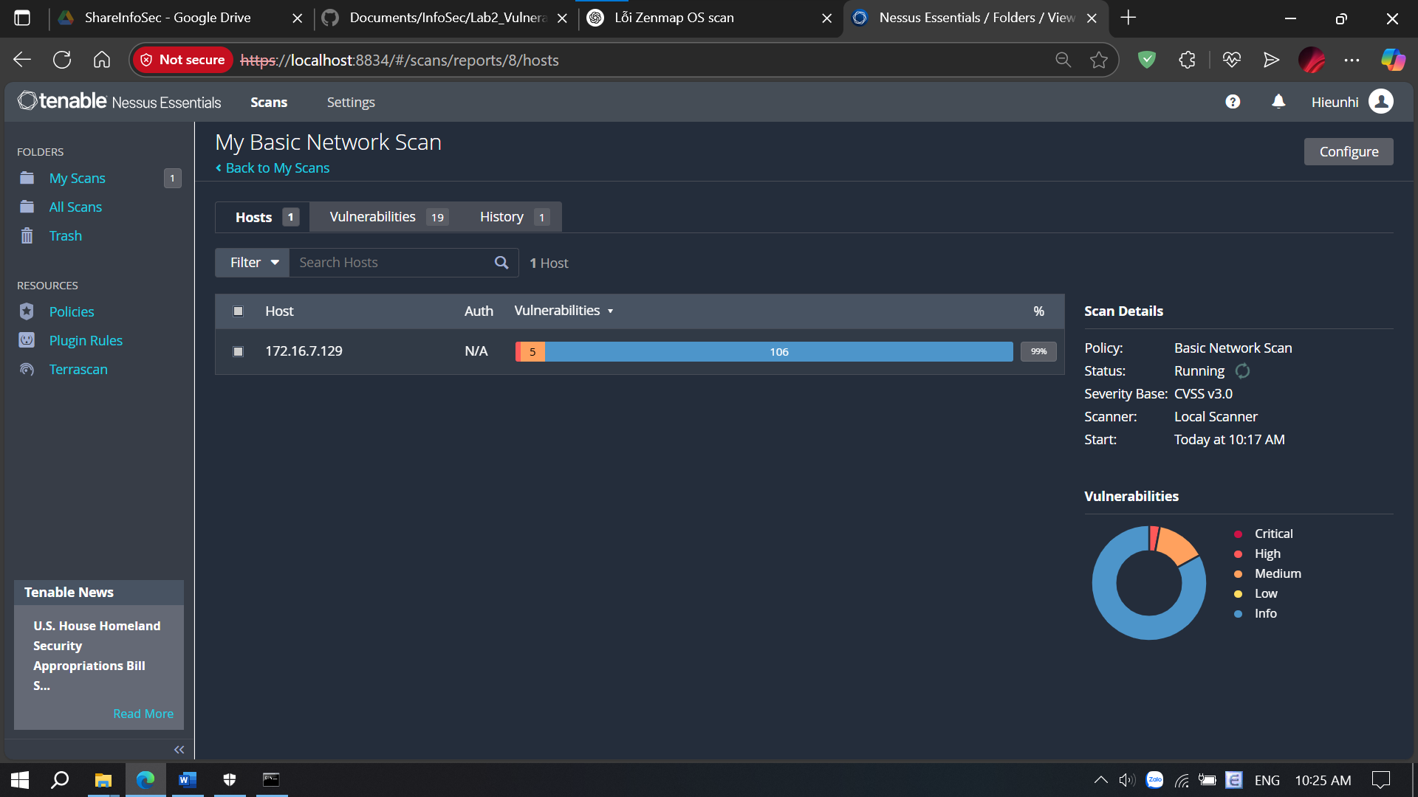

LAB3: Malware Delection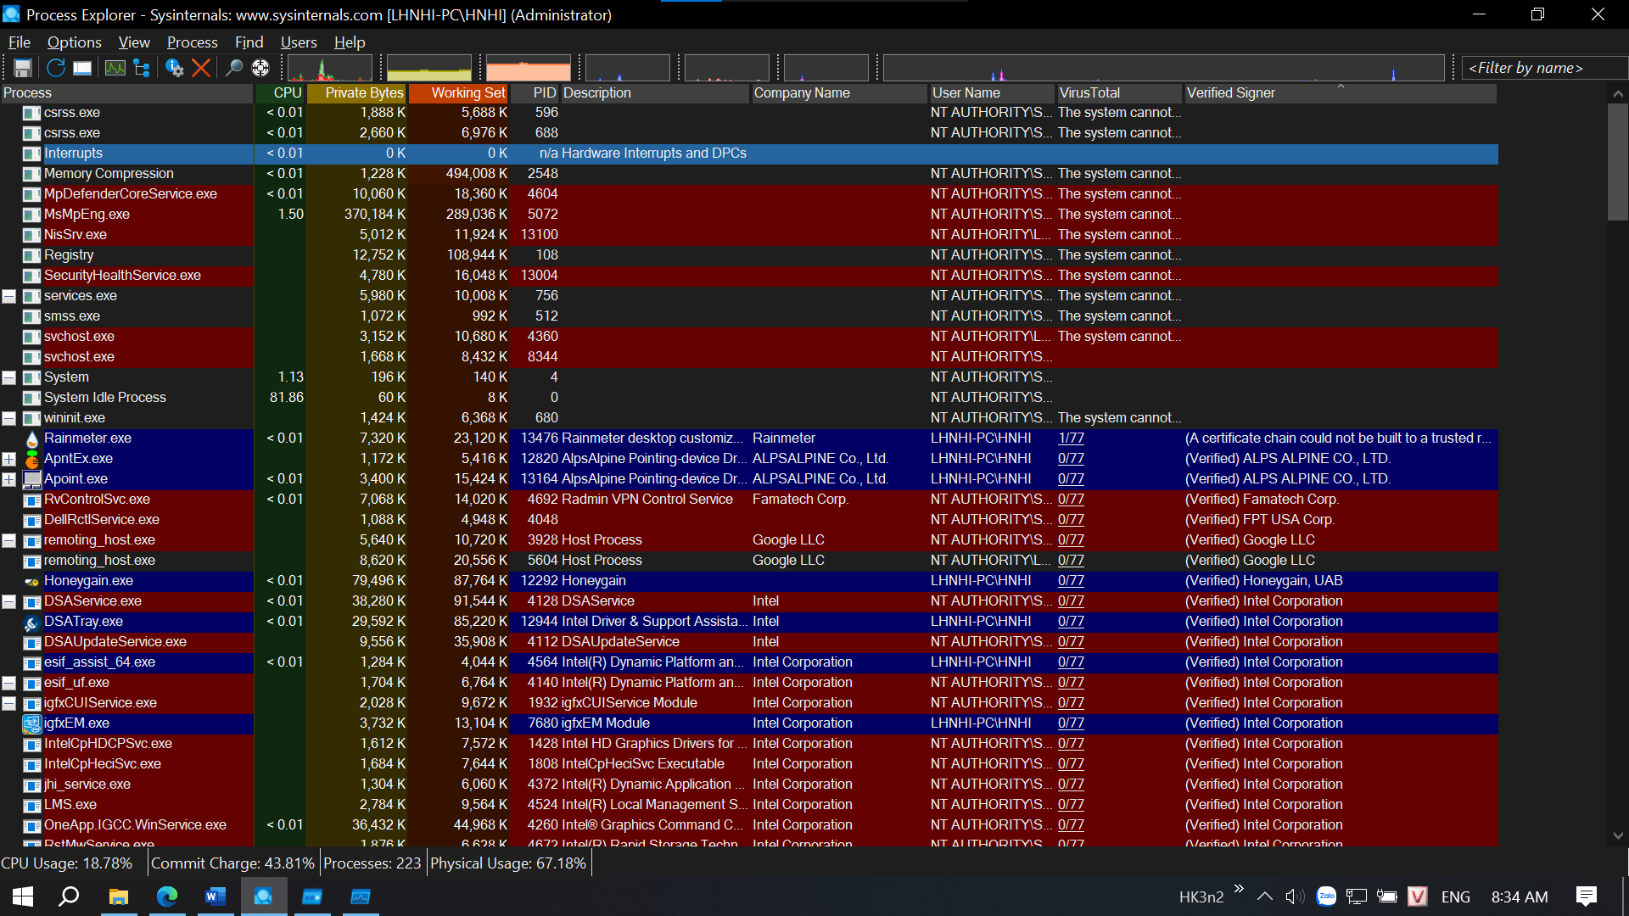

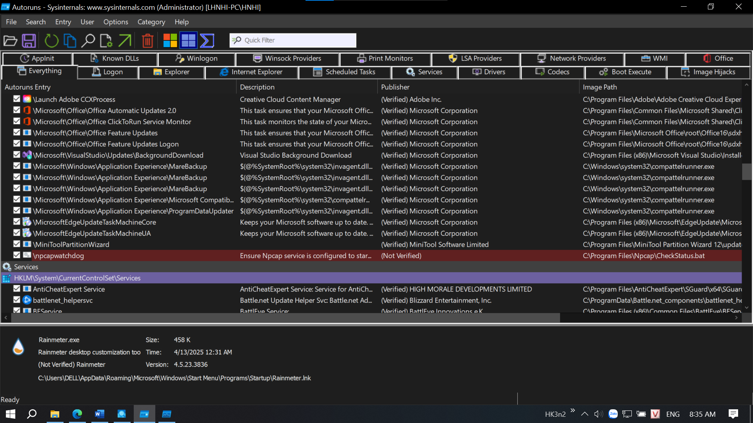

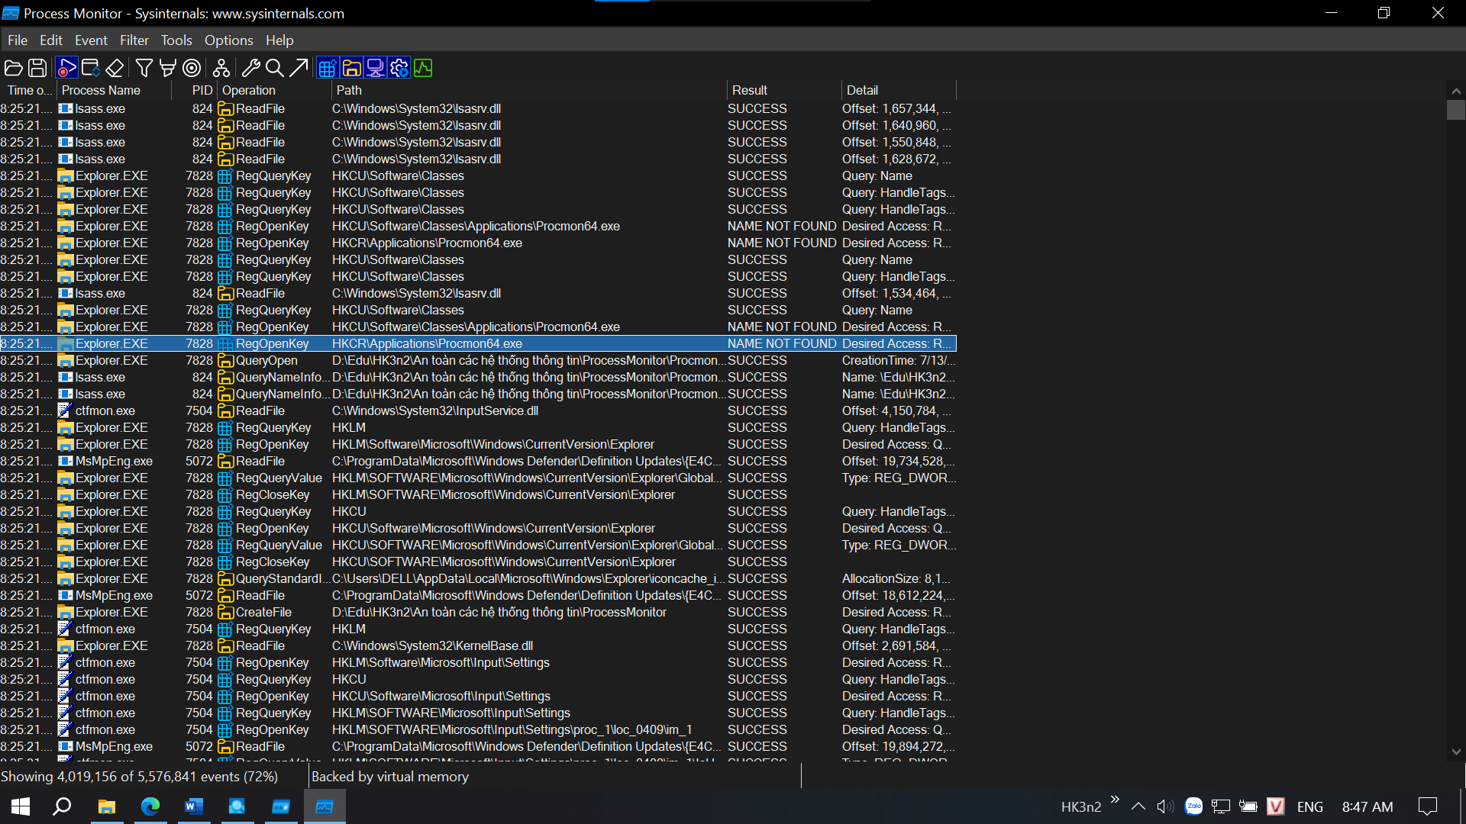

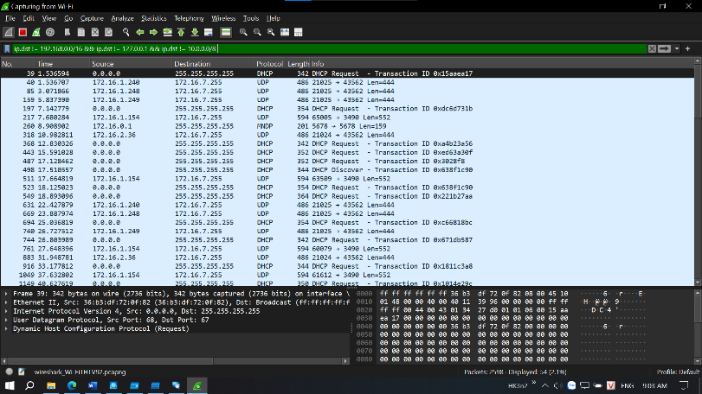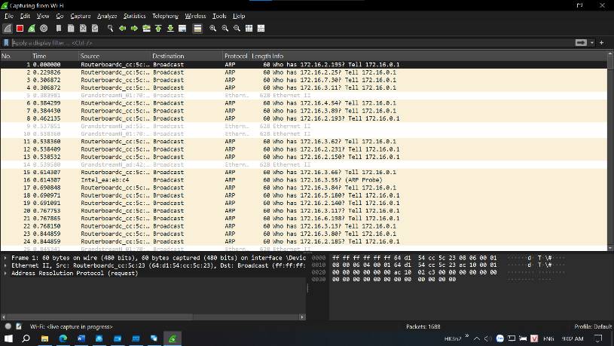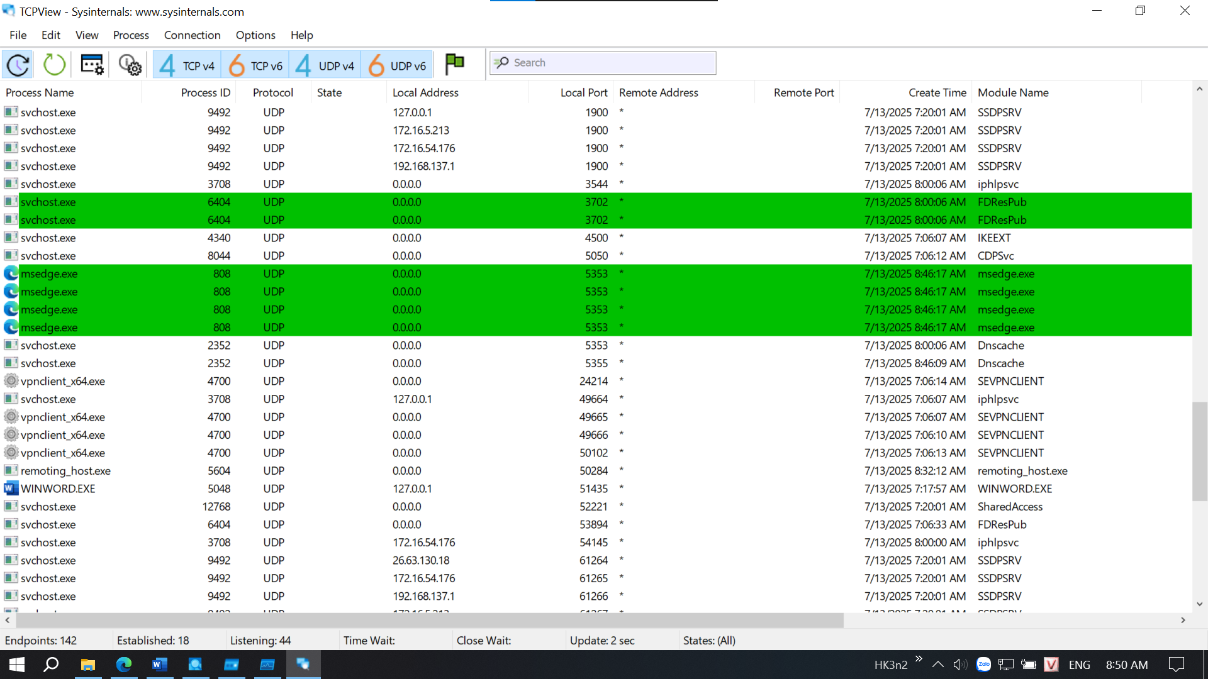

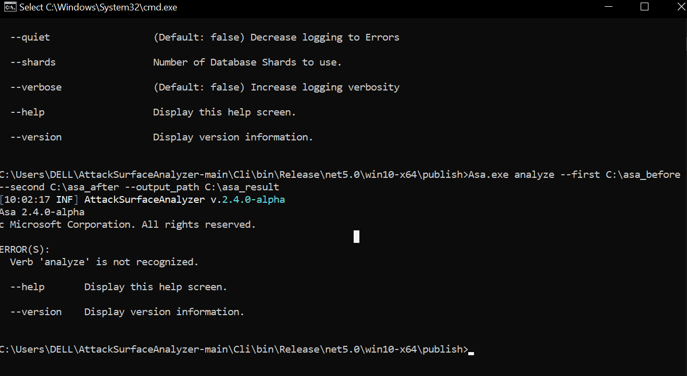

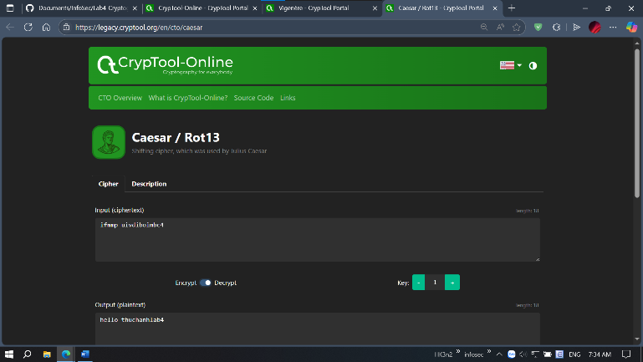LAB4: Cryptography, Hash Function Applications

